**14课拓展和重难点补充**

**1.疫病的特点：（1）突发性、持续性；（2）传播速度快、时间长；（3）危害大、范围广、死亡率高；（4）时空分布不均衡 。**

**2.疫病产生原因：①政府腐败，战争频繁，社会动荡；②气候导致的灾害；③灾荒及不良旧俗，公共卫生条件差；④医疗条件和技术水平相对落后；⑤防疫措施不健全的情况下，人口的流动促使疫病流行**

**3.疫病带来的影响：①造成人口大量死亡，严重威胁人们健康；②导致劳动力短缺，生产停滞，经济衰退；③造成社会秩序混乱，激化社会矛盾，导致国家衰落，政权更迭；④带来精神冲击，出现信仰危机，人文主义思想兴起；促进思想解放，传播科学理性；⑤客观上促进了医疗与公共卫生事业的发展。**

**4.古人哪些防治疫病的措施值得今天借鉴？**

**①古代有一定的公共卫生观念。采取了清理污水、隔离患者以及掩埋尸体等措施，在今天还有借鉴意义。**

**②依赖中医药探索治疗疫病的方法，对治疗天花、疟疾、伤寒等疫病形成一定的经验。**

**③建立专门机构，隔离病人予以救治，符合现代科学。**

**5.中医药发展的特征及原因？**

**（1）特征：①历史悠久，源远流长，②重视经验积累与总结，临床经验丰富③强调整体观，辨证施治，注重人与自然的和谐（天人合一）④在用药上以草药为主，讲究药食同源，注重养生⑤人才辈出，成果显著（形成了独特的医学遗产如针灸、推拿、食疗等；大量的中医典籍），影响深远。**

**（2）原因：①经济：农耕文明的影响；②政治：政府的鼓励与支持；③文化：传统天人观念的影响；儒家经世致用、明德修身以及仁政民本思想的影响；④历代医者的潜心钻研。**

**6.西医在近代中国迅速传播的背景与影响？**

**（1）背景：①鸦片战争后，西学东渐②西医在实验医学及医学分科上的优势③外国教会、传教士的推动④适应西方列强殖民扩张的需要⑤受到日本的影响。**

**（2）影响：①积极：A.推动了中国医学事业的近代化；B.促进中国公共卫生观念和公共卫生事业发展（国人思想解放和社会生活变化）C.有利于中医自我革新与科学化。**

**（2）消极：A.一定程度上冲击中医的传统地位；B.传教士在中国发展医学的根本目的是为西方殖民入侵服务(文化侵略)；C.部分西医拥护者过于否定中医，甚至提出废除中医，这种现象不利于中华文明的传承。**

**7.比较中西医的理念**

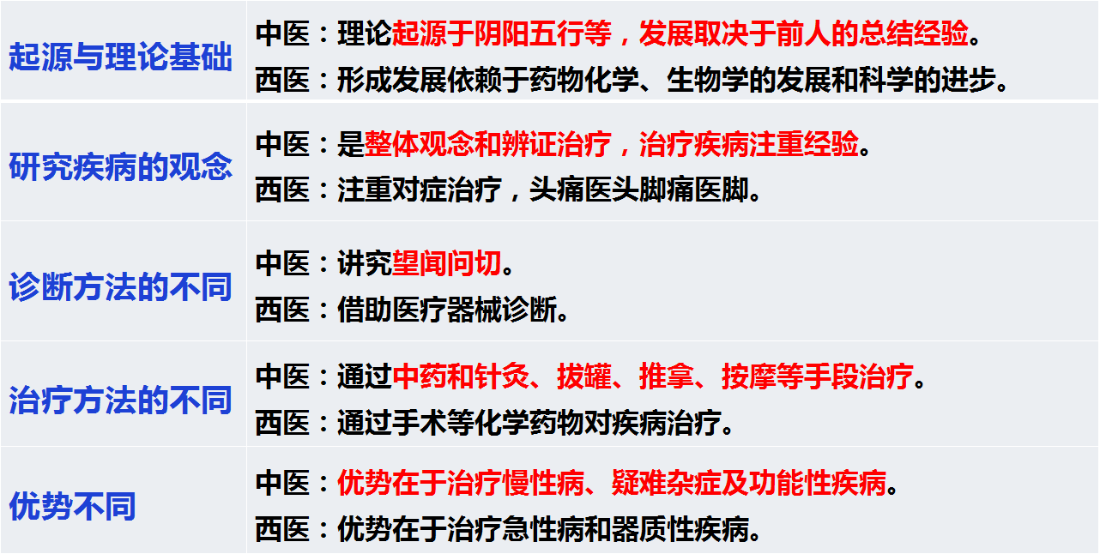

**15课拓展及重难点补充**

**1．推动医疗卫生体系建立的因素: 经济发展、现实需要、科技进步、国家政策**。**2．世界现代医疗卫生体系建立所具备的条件**

**①政治：相对和平的政治环境；民主化进程加快；民权斗争兴起；民主权利扩大。②经济：工业化、城市化、全球化的发展。③思想：民主、平等、民权、公民意识、公共卫生意识的提高。④法治：法治建设的发展；国家立法的保障。⑤民间：近代以来大众传媒的发展；有志之士的推动。⑥科技：医学理论、医学技术、治疗技术等的发展和推广。**

**3．新中国成立初期我国医疗卫生体系建立的背景以及医疗卫生事业发展的特点（1）背景：①新中国成立，人民成为国家主人；②国家医疗卫生事业落后；③社会公众健康水平低。（2）特点：①起步晚，水平低，基础薄弱；②政府统一管理；③成就显著；④带有公益化的特征。4．21世纪后我国医疗卫生制度改革的背景：①常规医疗卫生体制失效；②应急医疗体制存在弊端；③医疗事业中不公平现象增加；④世界卫生组织倡导建立全民覆盖的医疗体系。5．中华人民共和国是怎样完善医疗保障体系的？（1）为完善医疗保障制度提供经济支持，缓解卫生资源短缺的状况。（2）完善城镇和农村医疗保险制度，确保全民病有所医。（3）建立覆盖全国的医疗网络，规范药品管理并加大医疗扶贫力度。6．我国农村合作医疗推行的特点、主要目的及意义（1）特点：①从地方自发探索到中央主导推行（政府领导与农民自愿相结合）；②从局部地区到全国普及；③以基本医疗保障为主，重视培养农村卫生人员。（2）主要目的：改变农村医疗卫生落后的状况，保障人民的身体健康。（3）意义：①有利于改变农村医疗卫生落后的状况；②促进了社会主义改造和建设事业，彰显了社会主义制度的优越性；③为农村医疗保障事业积累了有益经验。7．中国是怎样实施健康中国战略的？（1）完善国民健康政策，为人民群众提供全方位、全周期的健康服务。（2）深化医药卫生体制改革，全面建立中国特色基本医疗卫生制度、医疗保障制度和优质高效的医疗卫生服务体系，健全现代医院管理制度。（3）加强基层医疗卫生服务体系和全科医生队伍建设。（4）全面取消以药养医，健全药品供应保障制度。（5）坚持以防为主，深入开展爱国卫生运动，倡导健康文明生活方式，预防控制重大疾病。（6）坚持中西医并重，传承发展中医药事业，支持社会办医，发展健康产业。8．中国应对新冠肺炎疫情采取的有效措施（1）举全国之力抗击疫情:①建立统一高效的指挥体系；②构建全民参与的严密防控体系；③全力救治患者、拯救生命；④依法及时公开发布疫情信息；⑤充分发挥科技支撑作用。（2）开展国际合作抗击疫情:①积极开展国际合作，同国际社会分享疫情信息和抗疫经验。②向国际社会提供人道主义援助，有序开展防疫物资出口。③开展国际科研交流合作，加强同世界卫生组织的沟通，共同研究防控和救治战略。④健全完善惠及人类、高效可持续的全球公共卫生体系。9.面对疫情可采取的有效措施（1）政府：①强化公共卫生安全服务体系；②加强传染病的防治及救助工作。（2）民众：掌握一定传染病防治知识，积极应对传染病的防治。（3）医疗：①加大医疗技术投入，提升医疗技术水平；②加强中医文化的研究，博采中西医之长。（4）生态：保护生态环境，实现人与自然和谐相处。10.中国有效控制疫情的原因:①中国共产党以人民为中心的执政理念。②中国集中力量办大事的制度特点。③改革开放四十多年来积累的雄厚综合国力和国家治理现代化建设的显著成效。④中华民族同舟共济、守望相助的文化底蕴。⑤中国人民深厚的家国情怀、天下情怀，汇聚成抗击疫情的强大合力。**